Fincsi Diákkonyha*
Keddi kínálatunk  „A” menü 610 Ft  Leves sárgaborsóleves  Főétel sóska, főtt burgonya, főtt tojás  „B” menü 1080 Ft  Leves sárgaborsóleves  Főétel szezámos csirkemellcsíkok, párolt rizs  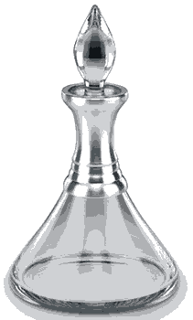  Italok  - Ásványvizek  - Tótifalvi  - Tompakúti  - Gyümölcslevek  - Rostos narancs  - Rostos őszibarack  Ebéd 12³⁰-kor | Mi illik…  - A kenyeret az asztalnál sohasem harapjuk, mindig törjük. A kenyérszelet helye mindig a bal kezünknél van.  - Ha a levesben hús vagy kolbász van, először kivesszük a ránk eső részt, és aztán a levest rászedjük. A darabokat a levessel együtt fogyasztjuk, és nem tartalékoljuk a végére. A húsféléket késsel és villával esszük, kivéve a fasírtot. A fasírt evőeszköze a villa. A húst nem egyszerre vágjuk fel, hanem falatonként. Ha csontos a hús, a villánkkal megtámasztjuk, és a késsel levágjuk a húsdarabokat. Az aprószárnyasok csontját kézzel is megfoghatjuk.  - A rizst csak villával esszük, a tejberizst és a tejbegrízt pedig kanállal. A gombócot is csak villával esszük. A kompótot kompótos tányéron tálalják, és innen kiskanállal fogyasztjuk. A magvakat nem köpködjük ki, hanem a kiskanál segítségével tesszük félre.

* Az étterem neve kitalált, ha mégis lenne ilyen nevű étterem, az csak a véletlen műve.

